# 摘　　要

**关键词：**

# Abstract

**Key Words：**

**目　　录**

摘　　要 1

Abstract 2

引　　言 1

1 绪论 2

1.1 研究背景和意义 2

1.2 国内外研究现状 4

1.2.1 国外研究现状 4

1.2.2 国内研究现状 5

1.3 研究内容和章节结构安排 6

1.3.1 论文研究内容 6

1.3.2 论文章节结构安排 7

2 系统整体方案及相关技术介绍 8

2.1 无人变电站介绍 8

2.1.1 无人变电站的结构和布局 8

2.2 无人变电站火灾监测系统整体设计 9

2.3 监测系统相关技术介绍 11

2.3.1 Zigbee技术 11

2.3.2 NB-ioT通信技术 13

3 系统硬件设计 14

3.1 系统硬件整体设计 14

3.2 Zigbee终端节点设计 15

3.2.1 主控芯片介绍 15

3.2.2 **终端电路模数转换器介绍** 17

3.3 系统传感器硬件设计 18

3.3.1 温度传感器设计 18

3.3.2 人体感应传感器设计 18

3.3.3 烟雾传感器设计 19

3.4 本章小结 20

4 系统软件程序设计 21

4.1 系统软件开发环境 21

4.2 Z-stack协议栈 22

4.3 Zigbee无线通讯程序设计 23

4.3.1 协调器程序设计 23

4.3.2 路由器节点程序设计 25

4.3.3 监测节点程序设计 25

4.4 传感器程序设计 27

4.4.1 温度采集程序设计 27

4.4.2 异常处理程序设计 27

4.5 NB-IOT模块程序设计 28

4.6 数据发送程序设计 29

4.7 本章小结 30

5 系统测试 31

5.1 终端设备实物图 31

5.2 系统模块功能测试 32

5.2.1 网络通信测试 32

5.3 传感器功能测试 33

5.3.1 温度传感器测试 33

5.3.2 烟雾传感器测试 34

5.4 本章小结 34

结　　论 35

参 考 文 献 36

附录A 37

致　　谢 38

# 引　　言

**本部分为正文，内容要求请见**

本文中的**字体**不需要自己选择。

文中**这些标题为自动编号。标题的设计方法**是：将光标移至需要成为标题的段落中，通过按“Shift+Alt”和“←”或“→”（左箭头键或右箭头键），来设计1级标题，或2级、3级等标题。方框下面给出的标题和编号是样板。

**各章之间要重新分页**。做法是点击“插入”菜单中的“分隔符”中的分页符。

**正文的输入**，只需在标题输入完毕后，按回车键，即可直接输入；或者从“格式工具栏”的中选择“正文”样式。



文中的**图、表、附注、参考文献、公式**一律采用阿拉伯数字连续（或分章）编号。如图1.2，表2.3，附注3.2，或式4.3。如“图3 中国1985-1990年人口变化趋势图”就是指本论文的第3个图，“图2.1 中国1985-1990年人口变化趋势图”就是指本论文第2章的第1个图。附录中的**图、表、附注、参考文献、公式**另行编号，如图A1，表B2（表示附录B中的第二个表），附注B3，或文献A3。

**正文中的表标题或图标题**，应在该段落选择“表标题”样式或“图标题”样式。表标题（表序和表名）应当在表的上方并且左对齐，图标题（图序和图名）应当在图的下方并且居中，公式的编号在右边行末，其间不加虚线。

图表应认真设计和绘制，不要徒手勾画。图表中若有附注，一律用阿拉伯数字和右半圆括号按顺序编排，如注1），附注写在图或表的下方。插图、照片应尽量通过扫描粘贴进本文，实物粘贴时不许用透明胶带粘贴，应用胶水粘贴结实，以免落和丢失。

有关图、表、公式，请参照F:\setup\xslwbh\论文中图、表、公式的示例.DOC

文中所用的**物理量和单位**一律采用国家标准，可参见国家标准《量和单位》（GB3100~3102-93）,部分内容可参见“[设计（论](F:\\setup\\xslwbh\\学士论文模板备查信息.DOC)[文）模板备查信息.doc](F:\\setup\\xslwbh\\学士论文模板备查信息.DOC)”。单位名称的书写可以采用国际通用符号，也可用中文名称，但全文应统一，不要混用。

有关论文正文的内容要求、文献综述、图、表、公式（数学、物理、化学）、计量单位、符号、缩略词、理论分析、数学解析、数值计算，实验原理、方法及实验装置、实验结果、结果的讨论分析等具体内容请参见[设计（论文）模板备查信息.doc](F:\\setup\\xslwbh\\学士论文模板备查信息.DOC)。

在最终检查完毕，没有问题时，将此框删除。

# 绪论

## 研究背景和意义

随着我国经济的快速发展，电网发展走向新高度。变电站作为电力系统中变换电能、接收电能和分配电能的场所，其重要作用不言而喻。220kV及以下等级的变电站已经全部实现无人值班看守，建设成综合自动化变电站。但是，变电站中运行的电气设备和线路如若设计不规范、防护措施不到位、火灾事故发现不及时，极易发生绝缘老化、受潮、腐蚀或机械损伤等现象，会造成设备的绝缘强度降低、线路短路，设备烧毁等事故；严重超负荷运行的设备会产生电火花、电弧或危险高温，从而导致电气设备发生火灾和爆炸等事故，给电网的安全、稳定运行带来极大的危害。如何提高无人值守变电站防火灾事故的能力，已经成为当前无人变电站安全运行的前沿热点课题。

中国变电站无人化的发展过程，是在电力自动化技术的推动下，逐步实现变电站运维模式的转型升级，提高变电站的智能化、绿色化和安全化水平。具体来说，可以从以下几个方面进行分析：

电力市场需求。随着我国经济社会的快速发展，电力需求不断增长，电网规模不断扩大，变电站数量不断增加，对变电站的运维管理提出了更高的要求。为了提高变电站的运行效率和可靠性，降低运维成本和风险，满足电力市场的需求，变电站无人化成为一种必然的发展趋势。

技术创新驱动。随着计算机技术、信息技术和网络技术的迅速发展，变电站综合自动化技术也得到了进步。数字化、智能化、通信化等技术的应用，使得变电站可以实现在线监测、状态评估、风险预警、远程控制等智能化功能，为变电站无人化提供了技术支撑。

公共政策引导。为了推进电力行业的改革和发展，国家和地方政府出台了一系列的政策措施，鼓励和支持变电站无人化的建设和应用。

综上所述，中国变电站无人化的发展过程是一个由传统变电站到数字化变电站再到智能化变电站的演进过程。这一过程不仅提高了变电站的运行水平和管理水平，也促进了智慧电网和数字经济的发展。

保障无人变电站持续安全稳定运行，需要使用监测系统对其内部环境进行实时检测和保护。基于物联网的无人变电站火灾监测系统利用传感器和zigbee技术实现对温度、湿度、烟雾等参数实时监测报警以及远程控制管理。这个系统具有以下几个方面研究意义：

从技术层面看，这个系统采用先进物联网技术云计算技术实现数据快速采集传输处理管理提高数据准确性可靠性为火灾监测提供强大技术支撑。

从应用层面看，这个系统可以有效提高安全性能及时发现处理火灾隐患减少事故发生扩散保障正常运行供电稳定为社会经济发展提供重要保障。

从创新层面看，这个系统是一种创新系统设计方案具有较强实用性可行性为无人值守提供新解决思路方法为火灾监测领域提供新研究方向突破口。

从经济层面看，这个系统可以有效降低运维成本能耗节约人力物力资源提高运行效率质量为企业创造更多经济效益。

从环境层面看，这个系统可以有效减少火灾事故对环境污染破坏保护生态环境自然资源为可持续发展贡献力量。

从社会层面看，这个系统可以有效提高社会形象信誉增强公众信任支持促进社会和谐稳定。

无人值守的220kV及以下等级的变电站发生火灾事故的原因主要有自然原因、设备和线路原因以及管理原因。自然原因包括雷雨天气容易发生雷击变电站设备的事故，直击雷、侵入波雷或者雷电过电压使变电站进出输电线路或电气设备损坏；冰雪天气的冰雪堆积造成输电线路、电气设备倒塌与损坏；极其恶劣的天气或者狂风暴雨天气导致树枝、铁丝等异物搭接在变电站进出线线路上，造成线路发生短路事故，雷电放电电弧、短路点与导线连接松动的电气接头出会产生电弧或火花，将附近的可燃物引燃；因空气中杂质多，线路间绝缘水平降低，容易造成污闪现象，从而发生火灾事故。设备原因包括变电站设备自身质量存在缺陷，在长期条件下由于绝缘劣化，导致火灾事故；设备设计安装存在缺陷，造成设备热故障，引发火灾事故。管理原因包括作业现场动火作业未按要求办理动火作业票，或虽办理未按要求落实好现场防控措施；巡视质量不高，未及时发现设备发热点。

无人值守的变电站由于缺乏及时的监测和报警，更容易发生火灾事故。因此，如何有效地预防和控制变电站火灾事故，提高变电站的安全性能，是一个亟待解决的问题。

基于物联网的无人变电站火灾监测系统利用传感器和zigbee技术实现对温度、湿度、烟雾等参数实时监测报警以及远程控制管理。近年来，随着物联网技术的发展，NB-IoT远程物联网通信技术和ZigBee无限组网技术被广泛应用在物联网领域，在各类系统中承担了数据采集与传输的任务。因此，将NB-IoT技术与ZigBee技术相结合，使用两种技术结合的异构网络设计无人变电站火灾监测系统。

本文以配电网中无人变电站运行环境火灾监测为背景，在国内外一些使用物联网技术的无人变电站监测系统设计方案基础上，提出一种基于NB-IoT通信技术和ZigBee无线自组网技术的无人变电站智能监测系统。使用ZigBee技术设计无线监测系统各个节点，系统调用传感器进行数据采集；使用NB-iot模块进行远程数据传输，云端服务器进行数据处理与利用，使无人变电站智能化监测更加快速、便捷、可靠，更好地保障无人变电站安全稳定运行。

## 国内外研究现状

### 国外研究现状

20世纪80年代，无人变电站这个概念最早由日本提出，1980年代，日本开始将移动机器人应用于变电站中，采用磁导航方式，搭载红外热像仪，对154kV-275kV变电站的设备致热缺陷进行检测；1990年代，日本又研制出了地下管道监控机器人、涡轮叶片巡检机器人、配电线路检修机器人等应用于不同场景的巡检机器人；2000年代，欧美国家在巡检机器人上的技术进行了革新。例如，巴西设计了一种配备WiFi和红外热像仪的高空滑行变电站巡检机器人；美国研发的变电站检测机器人，能够实现电力设备自动红外检测，并使用检测天线定位局部放电位置；加拿大研制出了一种检测及操作机器人，采用GPS定位方式，在735kV变电站实现视觉和红外检测，并能远程执行开关分合操作；2010年代至今，无人变电站技术逐渐成熟和普及。例如，英国超高压变电站可以实现无人值守2；荷兰400kV开关站采用数字孪生技术实现三维建模和智能运检；新西兰研制的电力巡检机器人，采用GPS定位，具备双向语音交互以及激光避障功能。

美国和欧洲发达国家最早提出电网智能化改造计划，通过改造电网输电线路、安装智能化运行设备，提升电网运行稳定性，此后，各国都陆续开始新的电网设备升级和电网改造。作为在电网中己经广泛应用的电力设备，各国开始对箱式变电站内部设备的集成化、模块化进行新一轮研究，与此同时，无人变电站相关的监测技术也得到了进一步发展。

在2014年，B.K.Karmakar，A.K.Sinha等人设计了一种利用无线传感器模块对变电站进行实时监控的系统。该系统使用可编程的微控制器、ＡＤＣ和无线通信芯片组成硬件终端对测量电压、电流和功率的不同算法进行了实验，并根据不同精度和计算能力的需要，选择最佳算法进行实际应用。

2015年，Yunus Bicen等人提出了可用于变电站关键设备的寿命监测算法。其针对变电站设备剩余寿命计算问题，提出了基于加权移动平均的监测算法和基于趋势调整双指数平滑的监测算法，并在实际变压器上实验测试了加权移动平均的监测算法的有效性。

2017年，Asha John等人提出了基于新式物联网技术的低成本变电站自动化监测解决方案。该方案使用树莓派嵌入式处理器来实现小型变电站的自动化控制，使用树莓派中的GPIO引脚、接口继电器和通信端口监测和控制变电站内部现场设备，再通过使用PLC软件编程工具开发的用户监测界面，实现有线或无线网络访问的功能。

2019年，Dong-Eun Kim,Hyun-Jae Lee等人提出了一个变电站火灾监测系统。该系统使用一种模糊修正专家推理方法对变电站内发生火灾的可能性进行判定。系统利用多个传感器中与火灾有关的传感器数据进行信息提取，然后通过改进的专家推理方法进行信息决策，提高了变电站火灾检测的性能。同年，Allam Maalla等人研宂了一种能够远程存储和查询智能变电站在线监测数据的方法。其使用Hadoop理论建立一个在线监测数据平台，然后将变电站在线监测采集的海量电力备数据存储在建立的数据平台中，可以在平台上进行数据存储与查询功能，满足智能电网变电站大规模在线监测数据的可靠存储和高速处理需求。

2020年，Kalpana B.Tarase等人提出了一种智能电压和电流监测系统技术。该系统使用Arduino Uno作为微控制器控制传感器测量变电站内设备的电压和电流以及其他参数，然后通过WiFi模块将这些参数数据发送到终端用户的Android智能手机设备上显示监测的结果。

### 国内研究现状

与国外相比，我国无人变电站在规模、技术和效益方面都具有一定优势。主要表现在以下几个方面：

我国无人变电站的数量和规模远超过国外。据不完全统计，截至2019年底，我国已建成运行或在建中的智能变电站超过1万座。而欧洲国家由于需求、投资等因素，在基于IEC61850标准的工程应用相对较少。

我国无人变电站在技术创新方面具有较强的自主研发能力。我国不仅制定了自己的智能变电站标准，并且在一些关键技术领域取得了突破性进展。例如，在过程层总线技术、配送式模块化变电站建设方式、在线监测与状态评估技术等方面都具有较强的竞争力。

我国无人变电站在效益方面具有明显优势。我国无人变电站所产生的效益首先是能够为智能电网的发展建设提供支撑，进一步保障电网运行的安全和可靠；其次是技术的创新性，能够提高变电站的整体技术水平；最后是经济性和便利性的考虑。据估算，“十四五”期间我国智能变电站市场需求容量约为1581.12亿元。

当然，我国无人变电站也还存在一些问题和挑战，需要进一步完善和改进。例如：一次设备智能化水平不高、电子式互感器运行稳定性较差、变电站高级应用功能实用化和智能化水平不高、智能变电站跨专业之间技术融合未深入开展、智能变电站运行维护水平和检修效率较低、智能变电站自动化检测调试能力不足。

2020年，郑宝强、张健、曹飞等人在《南方能源建设》上发表了《基于泛在电力物联网的无人值守变电站消防策略研究》，提出了一种分级预警与全自动自救的实施方案，包括物联网式火灾探测器、物联网式灭火设施和物联网智能监测管理平台等内容。

2021年，彭海瑞在《安徽理工大学》硕士论文中提出了《基于ZigBee和NB-IoT的箱式变电站火灾监测系统设计》，综合运用无线通信技术和传感器技术，设计了一种基于ZigBee和NB-IoT的箱式变电站火灾监测系统。

2020年，王卫卫在《2017电力行业信息化年会论文集》上发表了《NB-IoT在智慧小区的应用》，介绍了NB-IoT技术在智慧小区中的应用场景和优势，包括智能照明、智能停车、智能门禁、智能消防等。

## 研究内容和章节结构安排

### 论文研究内容

本文以无人变电站火灾监测问题为研究背景，对无人变电站内部环境关键数据的监测技术和方法进行研究，并结合系统的软硬件设计进行了可行性分析。针对现有的无人变电站火灾监测系统在设备部署苦难，数据传输稳定性差，以及数据处理速度慢等不足之处，将Zigbee网络与NB-ioT无线通信技术相结合，设计了无人变电站火灾监测系统，并借助云平台实现箱无人变电站内部环境监测数据远程显示和火灾报警功能，分析论证并完成了无人变电站智能火灾监测系统的总体设计。利用ZigBee无线组网特点优化无人变电站检测系统结构，实现更便捷、更及时、更准确的无人变电站内部环境数据采集与传输；使用NB-ioT网络对终端采集的数据进行传输，实现数据的上传，存储，设备上传的温度参数超过系统设定的安全阈值时，系统触发报警指令，同时系统会对管理人员发送报警信息。在以上无线通信网络以及云端技术的支持下，实现对无人变电站监测系统的完善设计，完成无人变电站内部温度环境数据的远程智能化采集监测和火灾报警。已知无人变电站现场的复杂布线被无线网络取代，整个环境监测系统的设计和研发成本得到有效的控制。同时在后期的系统扩建设备升级使其，因为Zigbee无线组网技术在本设计中的应用，使设备及网络的拓展和维护工作更加简单快捷。

### 论文章节结构安排

本文共分为6章，以下是对各章内容进行一个简要的据介绍：

第1章为引言，主要是介绍了无人变电站火灾监测技术的研究背景与研究意义，对无人变电站火灾监测系统的国内外研究现状进行一个简要的分析。最后，表述了本文的主要研究内容，并对本文的文章结构进行一个合理的安排

第2章首先对现有的无人变电站进行初步介绍，对基于物联网技术的无人变电站火灾监测系统的整体架构进行设计。对Zigbee技术和NB-ioT无线通信技术进行概念介绍，同时对这两种技术的特性进行详细说明。最后对系统后台和数据传输协议进行一个分析。

第3章主要围绕基于物联网技术的无人变电站火灾监测系统的硬件终端设计进行系统性介绍，主要设计了zigbee终端主控模块以及相对应的电路设计，传感器电路设计，电源供电方案设计。

第4章对其软件系统进行设计，对zigbee平台的开发工具IAR软件进行介绍。使用Z-stack协议栈进行系统的运行模式及功能开发，分别对ZigBee网络中的各个节点程序、传感器数据采集模块程序和通信模块的程序进行系统设计；最后介绍系统后端云平台的产品介绍。

第5章为系统功能测试，首先展示设计的整体硬件终端实物。验证各个系统设计模块功能，对终端节点数据采集功能进行测试，然后对系统数据传输功能进行测试，最后开始模拟无人变电站的环境来进行系统的运行功能测试实验，检测其数据传输和火灾告警功能。

第6章是总结，对本课题研究中完成的工作内容进行介绍，对本文的研究成果进行总结，针对本系统存在的一些问题和不足分析后续研究改进优化的思路进行分析。

# 系统整体方案及相关技术介绍

## 无人变电站介绍

无人变电站是指通过运用先进的信息技术、通信技术、控制技术等，实现变电站的自动化、智能化、远程化，减少或取消现场值班人员，提高变电站的运行效率和可靠性的一种新型变电站。

### 无人变电站的结构和布局

无人变电站的结构和布局主要包括以下几个方面：

无人变电站采用开放式分层设计，形成“三层两网”结构，即现场层、过程层和站控层三个层次，以及现场总线和过程总线两个网络。

现场层主要包括各种智能化设备，如智能开关、智能传感器、智能仪表等，负责对变电站的一次设备进行监测、控制和保护，并将数据传输到过程总线上。

过程层主要包括各种智能终端，如智能变电站自动化装置、智能设备在线监测一体化装置、智能变电一次设备装置等，负责对现场层的数据进行汇集、处理和转发，并将数据传输到站控层或现场总线上。

站控层主要包括各种智能系统，如智能变电站监控系统、智能变电站管理系统、智能变电站综合自动化系统等，负责对过程层的数据进行分析、决策和指令下发，并与远程调度中心或运维中心进行通信。

现场总线是连接现场层和过程层的通信网络，采用以太网或光纤等技术，实现高速可靠的数据传输。

过程总线是连接过程层和站控层的通信网络，采用以太网或光纤等技术，实现高速可靠的数据传输。

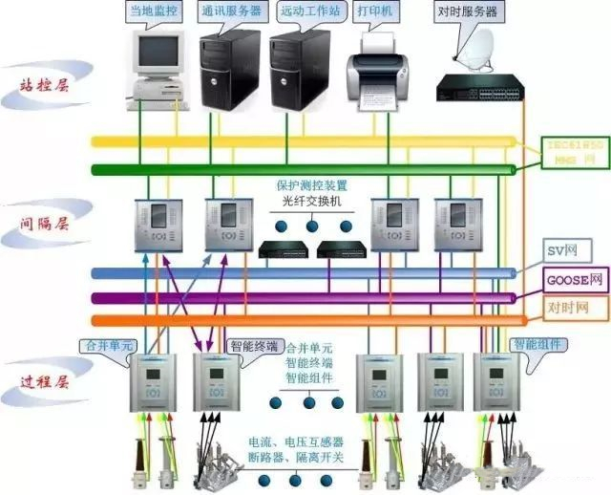

图 2.1 无人变电站架构图

我国无人变电站的设计风格主要有以下几个特点：

采用标准化设计、规范化选型、模块化建设、机械化施工，提高经营效率和工作效率；

采用互联网和大数据技术，实现变电站的网络化、智能化和远程监控，提高运维管理和创新水平；

采用集成化、小型化和协同化的技术手段，实现保护就地化、故障快速定位和主厂站间信息交互，提高保护的快速性、可靠性和抗干扰性。

这些设计风格体现了我国无人变电站的先进性和实用性，也符合电力系统发展的必然趋势。

## 无人变电站火灾监测系统整体设计

无人变电站现已被广泛的应用到现代供电网络中，不过随着国内用电水平的提升以及国家针对智慧输电及智能电网的建设，对其运行水平提出了更高的要求。随着无线网络技术以及物联网技术的迅猛发展，各种新兴物联网技术被应用于新型无人变电站监测系统中，使其具有更优秀的检测性能以及数据传输能力。

本文设计的无人变电站火灾监测系统总体由Zigbee自组网终端、NB-ioT无线通信模块以及后端平台组成。Zigbee节点调用系统连接的各类传感器等采集相应环境数据，并将数据传输至zigbee协调器节点。协调器节点将各节点采集数据汇集并调用NB-ioT模块进行上传，将数据上传至后端平台并进行显示。

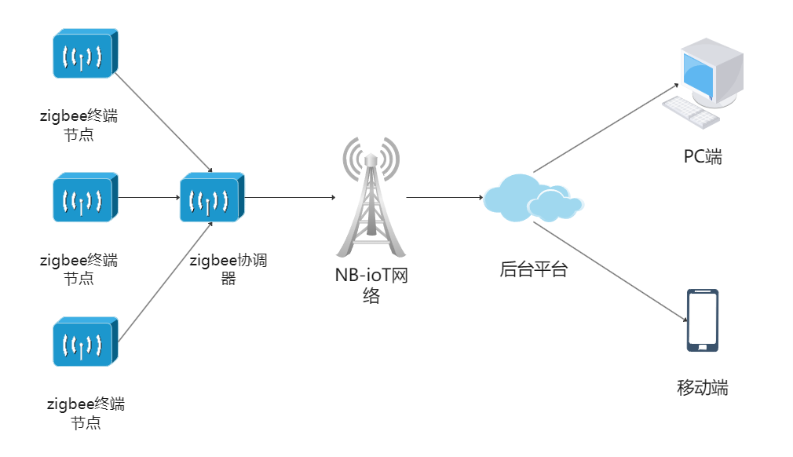

图 2.2 系统总体架构图

（1）ZigBee终端节点

Zigbee终端节点分为协调器节点和终端节点。终端节点通过外部传感器采集各种信息，协调器节点通过NB-ioT模块把数据上传到云平台。外部传感器是数据采集的关键，所以节点控制器芯片要能有效地控制传感器和NB-ioT模块，保证数据的及时准确传输，确保监测系统的稳定运行。

（2）NB-ioT传输网络

NB-ioT传输网络负责把终端数据远程上传到云端服务器，它利用运营商基站实现数据传输。物联网系统广泛应用在日常生产生活中，为了适应复杂的应用场景和远程数据传输的需求，NB-ioT传输网络在数据传输速度、设备通信距离和信号覆盖强度等方面进行了改进优化。

（3）云平台

云平台是专门为物联网设备开发的数据存储平台，可以同时连接成千上万的小型物联网设备，具有存储、转发、分析海量数据的功能。目前物联网产业发展迅猛，各大平台运营商都在积极研发连接规模更大、数据解析速度更快、数据存储能力更强、技术标准更高的新一代云平台。 新一代云平台可以对设备上传的数据进行整合、处理、分析，把处理后的数据存储在平台的数据库中，并能根据用户需求生成可视化界面。用户在显示界面可以清晰地看到各类数据分析结果，并在平台上完成系统功能配置、参数设定、数据查询等操作。

## 监测系统相关技术介绍

### Zigbee技术

近年来，物联网技术的广泛应用，使得Zigbee技术以其独特优势受到众多学者的关注，Zigbee自组网的技术特点适合大型系统的应用部署，与其他数据传输技术结合的系统也相继开发出来，例如Zigbee和GPRS结合、Zigbee与NB-IoT结合等系统被应用在各个领域。Zigbee技术可以通过使用不同功能的工作节点组成完备的系统，根据不同需求和系统复杂程度，可以组成星状、树状或网状拓扑网络。

（1）星型结构

当系统功能较简单时，网络中通常只有少数节点进行数据传输，系统可以采用星形拓扑传输信息。星形拓扑的网络核心是协调器节点，它与网络中的其他终端节点连接，实现数据传输。星形网络中的终端节点必须通过协调器通信，且每个节点与协调器只有一个信息传输通道，协调器转发数据的能力决定了网络信息传输的效率，所以要选用运算能力强的处理器作为系统芯片，保证数据有效传输。Zigbee网络星型拓补结构图如图 2.3所示。

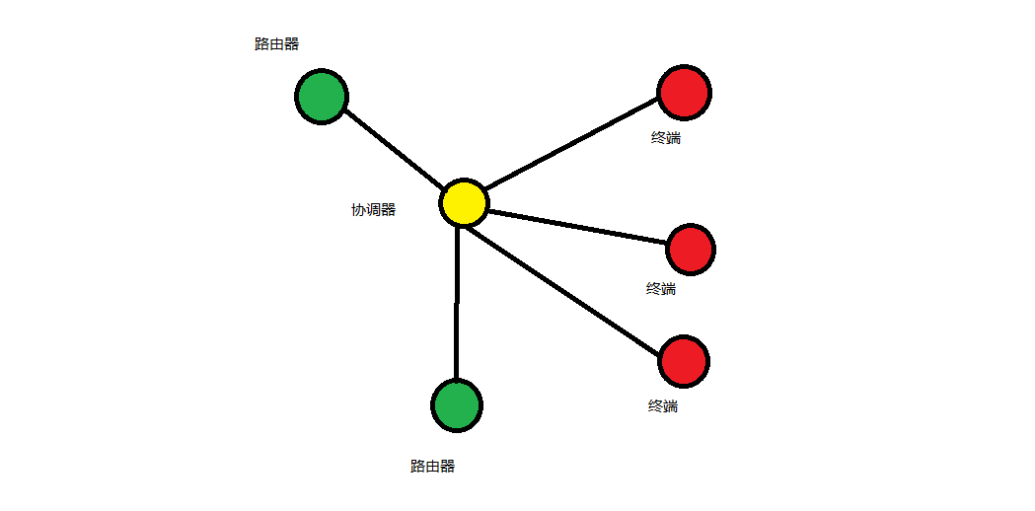

图 2.3 ZigBee网络星型结构图

（2）树状结构

树形拓扑的网络结构比星形拓扑复杂，网络中增加了路由器节点，使信息传输更通畅，终端节点可以通过连接的路由器节点进行数据通信，系统网络结构能够进行更大容量的数据传输，满足复杂系统的功能需求。Zigbee网络树桩结构图如图 2.4所示。

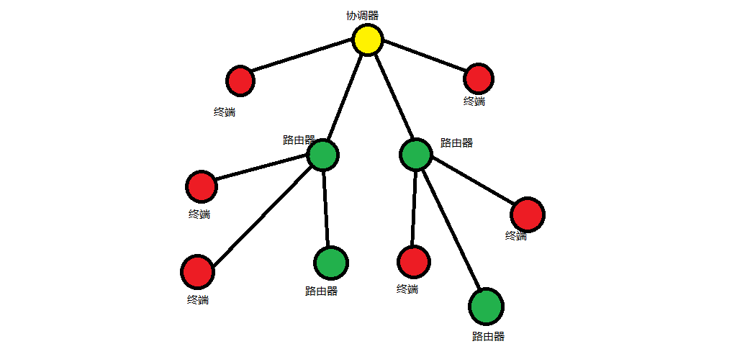

图 2.4 Zigbee网络树状结构图

（3）网状结构

网状拓扑是最复杂的Zigbee网络结构，也使系统具有最强的通信能力，可以实现最大规模的系统部署。网络中的路由器节点都相互连接，数据可以通过多条路径进行传输，不同层级的路由节点之间也可以通信。终端节点也可以通过路由器节点转发信息，多个路由器节点使网络结构复杂，信息传输的路径多样，保证了每个终端发出的信息都能有效传输。Zigbee网络网状结构如图 2.5所示。

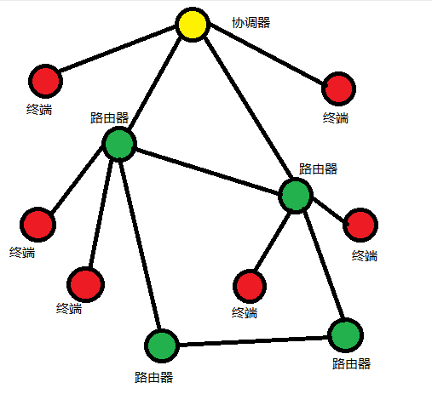

图 2.5 Zigbee网络网状结构图

### NB-ioT通信技术

NB-IoT通信技术是近年来新提出的一种物联网数据通信技术，在各类物联网系统设计中广泛应用，基本取代了传统的GPRS和GSM技术，它在网络覆盖率和功耗方面进行了深度优化，具有更好的工程应用价值[71]。NB-IoT技术特性主要包括以下几个方面：

1. 工程应用便捷

NB-IoT利用现有的运营商GSM网络带宽就可以完成网络部署，可以在运营商授权许可的频率范围内实现多种部署方案。NB-IoT支持在200kHz频率的载波下通信，可以根据不同工程需求设计符合要求的物联网系统，同时模块还支持三种部署方式，极大降低了研发人员进行各种工程应用、系统程序开发和设备维护的难度。

1. 网络连接稳定

NB-IoT相比传统的GPRS数据传输技术，对数据传输网络进行了深度优化，更适合物联网设备进行数据传输。当系统数据不需要高速传输时，NB-IoT通信模块可以采用低阶调制技术进行数据传输，既降低功耗又增强网络连接的稳定性。NB-IoT模块采用了Turbo编码方式，使其在数据传输时具有强的抗衰落和抗干扰能力，能够有效降低通信网络对信噪比的依赖。

1. 系统运行时间长

在工程应用中，根据物联网系统和设备的通信频率需求不同，可以把NB-IoT模块设置为不同的工作模式，在实现不同物联网系统功能的同时，使系统功耗进一步降低，实现更长时间的运行。

1. 设备硬件造价低

由于集成电路产业的快速发展，以及各类设计软件的开发应用，芯片设计开发的成本大幅降低，使得NB-IoT芯片造价非常便宜，可以广泛应用于各个领域的物联网系统中，进行数据传输和指令接收。系统终端的网络带宽需求较低，可以减少基带芯片设计的复杂度，节省芯片设计成本。

# 系统硬件设计

## 系统硬件整体设计

无人变电站火灾监测系统终端不但能实时监测变电站内部环境数据，还可以将数据进行远程上传，在云端进行数据存储和显示，终端设备核心控制器调用各种传感器采集环境数据，再利用NB-IoT网络把节点采集的数据远程传输到云平台；ZigBee节点是监测系统的控制中心，负责调用终端连接的传感器和通信模块实现数据采集和数据传输功能；NB-IoT通信模块负责把硬件设备采集的数据信息上传到云端存储。系统中设计的电源供电模块为系统中的控制中心、传感器、通信模块和智能散热模块进行供电，保证整个硬件系统正常工作。采用CC2530芯片设计ZigBee网络中不同类型的节点，采集节点负责调用各类传感器进行环境数据采集，协调器节点调用BC26无线通信模块把传感器采集数据上传到云端服务器，用户可以通过云端远程查看监测系统采集数据信息，也可以在云端下发控制指令控制硬件终端开启或关闭连接的外围设备。系统硬件结构如图 3.1所示。

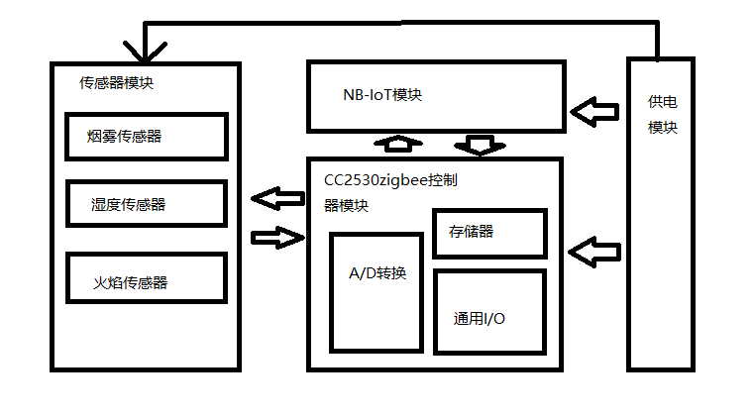

图 3.1系统设计架构图

## Zigbee终端节点设计

### 主控芯片介绍

Zigbee终端作为整个监测系统的硬件设计的核心，节点芯片的性能高低影响了监测系统的数据采集与传输的稳定性，本系统选用了德州仪器公司研发的CC2530芯片设计终端节点。

CC2530F256RHAT是一款RF System on a Chip (SoC)，由Texas Instruments生产，适用于IEEE 802.15.4, Zigbee and RF4CE应用。它集成了2.4GHz IEEE 802.15.4收发器和8051微控制器核心，以及256kB的Flash存储器和8kB的RAM存储器。它支持多种工作模式和低功耗模式，具有快速启动和多任务唤醒等功能，能够实现大规模的系统部署。它还集成了多种外围功能电路，如DMA控制器，运算放大器和比较器，MAC定时器和通用定时器，红外发射电路，睡眠定时器，CSMA/CA硬件支持，数字RSSI/LQI支持，电池监测和温度传感器，ADC转换器，AES安全协处理器，以及两个USART串口。它采用40引脚的VQFN封装，工作电压范围为2V~3.6V，工作温度范围为-40°C~125°C。它可以应用于各种领域的物联网系统中，如家庭/建筑自动化、照明系统、工业控制和监测、低功耗无线传感网络、消费电子、医疗保健等。

CC2530芯片的外设部分可以根据功能分为数字功能部分、模拟功能部分和混合功能部分，它们协同工作，保证芯片系统的稳定运行。芯片的输入输出控制器集成了多个通用I/O功能引脚，可以通过简单的程序配置，连接不同的外部设备实现数据接收和发送；芯片还有一个看门狗定时器，可以提高系统执行内部程序的可靠性，也可以配置为普通定时器，实现芯片内部的定时功能。芯片可以与外部不同速度的硬件设备连接，并允许外部设备直接访问芯片内部存储器，减少了芯片运算核心的工作量，降低了芯片功耗。芯片内部定时器可以在程序运行过程中进行有效计时，并帮助芯片在合适时间周期内向无线模块发送选通信号。芯片设计的CSMA/CA选通处理器可以帮助芯片检测系统数据通信信道的繁忙程度，为芯片选择最优信道进行数据传输，提高数据传输能力。CC2530的内部结构原理图如图 3.2所示。管脚图如图 3.3所示。

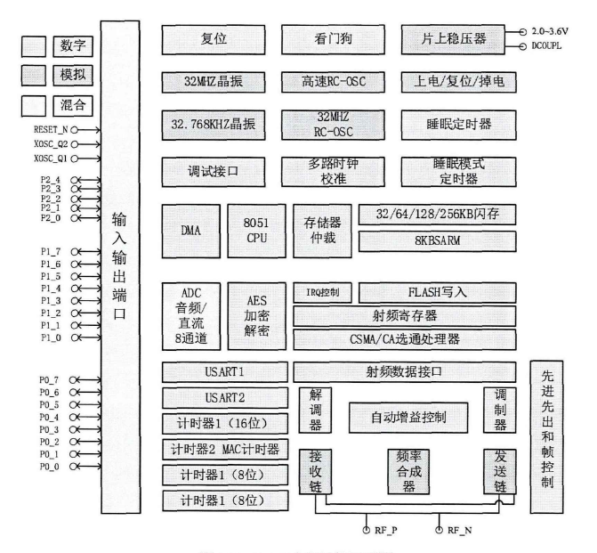

图 3.2 cc2530内部结构原理图

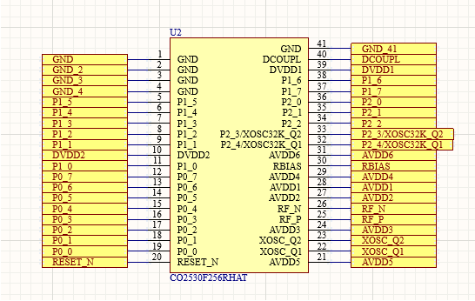

图 3.3 cc2530F256RHAT管脚图

### 终端电路模数转换**器介绍**

系统中端电路中设计了模数转换器，设备可以将传感器收集到的模拟信号转换为数字信号并输入至主控芯片中。选用ADC0832作为模数转换器，ADC0832是一款由Texas Instruments生产的模数转换器，它可以把模拟信号转换成数字信号，或者把数字信号转换成为模拟信号。它有8位的分辨率，可以同时处理两路模拟信号。它的特点有：

它可以用现有的GSM网络带宽来部署物联网系统，可以在运营商授权的频率范围内选择最佳的通信方式。它支持200kHz的载波频率，可以根据不同的工程需求设计合适的物联网系统。它还支持三种部署方式，方便研发人员进行应用、开发和维护。

它可以用单端输入方式或差分输入方式来工作，可以对两路模拟信号进行模数转换。它采用串行通信方式，通过DI端进行通道选择、数据采集和数据传送。它还有一个CS端，用来控制芯片的使能和禁止。

它有一个内部的8位移位寄存器，用来存储转换后的数字信号。它还有一个内部的逐次逼近寄存器（SAR），用来实现模数转换的算法。它还有一个内部的采样保持电路（SH），用来保持模拟信号的稳定性。

它采用了8引脚的双列直插式封装，工作电压范围为5V±10%，工作温度范围为0°C~70°C。

它可以应用于各种领域的数据采集和处理系统中，如温度测量、电压测量、电流测量、声音测量、光强测量等。元器件电路图如图 3.4所示。

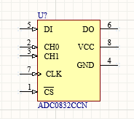

图 3.4 ADC0832数模转换器

## 系统传感器硬件设计

### 温度传感器设计

无人变电站系统选用的是可以与主控芯片CC2530搭配的DS18B20+热释电温度传感器，由Maxim Integrated公司生产，具有高性能和多功能的特点。它的优势主要体现在以下四个方面：体积小、硬件开销低。它可以方便地安装和使用，不需要额外的外围元件，节省了空间和成本。抗干扰能力强。它输出的是数字信号，不受模拟信号的干扰，保证了数据的准确性和稳定性。精度高。它的测温范围为-55℃～+125℃，固有测温误差为±0.5℃，温度传感器可编程的分辨率为9~12位，可以满足不同的精度要求。

独特的单线接口方式。它可以实现与微处理器的双向通信，并支持多点组网功能，即多个DS18B20+可以并联在同一条总线上，实现多点测温，简化了系统设计和扩展。

DS18B20+可以应用于多种场合，如管道式、螺纹式、磁铁吸附式、不锈钢封装式等，适用于冷冻库、粮仓、储罐、电讯机房、电力机房、电缆线槽等测温和控制领域。它是一种功能强大、易扩展、适用性广泛的数字温度传感器。元器件如图 3.5所示。

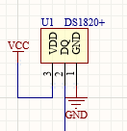

图 3.5 DS18B20+电路设计图

### 人体感应传感器设计

本系统选用了PIR203A-S0传感器作为无人变电站内的人体红外传感器，为了保证无人变电站的安全，此元件可以检测是否有人进入变电重地并报警，PIR203A-S0热释电人体红外传感器是一种基于红外线技术的传感器，它能够感知人体的存在和活动，并将其转换为电信号。该传感器的工作原理是利用高热电系数的材料制成的探测元件，来检测人体发射的特定波长10UM左右的红外线。该传感器还配备了菲涅耳透镜，来增强探测元件的接收能力和方向性。

该传感器具有以下优点：

不发射任何类型的辐射，因此不会对人体或环境造成伤害，也不会暴露自身的位置和状态。 功耗低，只需要很小的电流就能正常工作，可以使用电池供电，或者利用太阳能等可再生能源。 隐蔽性好，可以安装在各种不易被发现的地方，如墙壁、天花板、家具等。价格低廉，相比于其他类型的传感器，如摄像头、雷达等，成本更低，更容易推广和应用。

该传感器适合安装在室内2.0-2.2米高的位置，这样可以覆盖最大的探测范围，并且避开空调、冰箱、火炉等温度变化大的地方，以减少误报。该传感器对横向移动的人体反应最灵敏，因为这样可以产生最大的红外线变化。对径向移动的人体反应最迟钝，因为这样产生的红外线变化很小。元器件电路设计如图 3.6所示。

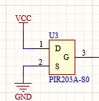

图 3.6 PIR203A人体红外传感器

### 烟雾传感器设计

MQ-2型烟雾传感器是一种专门用于检测可燃气体和烟雾的气体传感器，它属于MQ系列的气体传感器中的一种。MQ系列的气体传感器是一系列基于半导体技术的气体探测传感器，它们可以检测不同类型和浓度的气体，具有灵敏度高、选择性好、稳定性强、成本低等特点。MQ-2型烟雾传感器是该系列中最适合用于检测箱式变电站内部的烟雾等可燃气体浓度的传感器，它可以有效地检测系统安装环境中的各类可燃气体与烟雾浓度，如液化气、丙烷、甲烷、氢气、一氧化碳等。该传感器由一个加热电极和一个探测电极组成，当有可燃气体或烟雾进入时，会改变探测电极的电阻值，从而输出一个与气体浓度成正比的电压信号。该传感器可以直接与监测系统控制器通信，通过模拟或数字接口进行数据传输，方便数据处理和分析。该传感器具有以下优点：

无辐射、低功耗、隐蔽性好、价格低廉。能够在不同温度和湿度条件下稳定工作，具有良好的灵敏度和选择性。 工作原理简单，可以直接与监测系统控制器连接进行数据传输，凭借较低的成本和优秀的感应能力被广泛应用在各种监测系统中。

该传感器适合安装在室内2.0-2.2米高的位置，这样可以覆盖最大的探测范围，并且避开空调、冰箱、火炉等温度变化大的地方，以减少误报。该传感器对横向移动的人体反应最灵敏，因为这样可以产生最大的红外线变化。对径向移动的人体反应最迟钝，因为这样产生的红外线变化很小。MQ-2烟雾传感器电路设计如图 3.7所示。

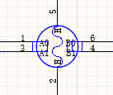

图 3.7 MQ-2烟雾传感器

## 本章小结

本章介绍了无人变电站火灾监测系统的硬件设计，包括系统硬件整体设计、Zigbee终端节点设计、系统传感器硬件设计等内容。系统硬件整体设计采用了CC2530芯片作为核心控制器，通过Zigbee网络和NB-IoT网络实现数据采集和传输，通过电源供电模块和智能散热模块保证系统的稳定运行。Zigbee终端节点设计采用了ADC0832模数转换器，将传感器采集的模拟信号转换为数字信号，并通过串行通信方式与CC2530芯片连接。系统传感器硬件设计选用了DS18B20+温度传感器、PIR203A-S0人体红外传感器、MQ-2烟雾传感器，分别用于检测变电站内部的温度、人体活动和可燃气体浓度，这些传感器都具有优秀的性能和特点，能够满足系统的功能需求。

# 系统软件程序设计

## 系统软件开发环境

在本次设计里，无人变电站火灾监测系统应用CC2530作为主控中心，想要实现本系统监测功能，为编写这个系统程序，我采用了VScode编辑器和IAR集成开发环境。

VScode编辑器是一款轻量级的代码编辑器，它支持多种编程语言，具有语法高亮、代码提示、代码格式化、代码重构等功能，还可以通过安装插件来扩展其功能。我使用VScode编辑器来编写CC2530主控芯片的程序，因为它可以方便地管理我的代码文件，提高我的编码效率和质量。

IAR集成开发环境是一款专业的嵌入式软件开发工具，它包含了编译器、调试器、仿真器等组件，可以针对不同的目标平台进行优化。我使用IAR集成开发环境来编译和组建我的程序，因为它可以充分利用CC2530主控芯片的性能和资源，生成高效和稳定的可执行文件，并提供了丰富的调试功能，方便我对程序进行测试和修改。IAR开发软件是一款适用于多种微处理器架构的软件程序开发工具，如arm、8051、msp等。它提供了统一的开发界面和多功能的程序管理器，方便用户开发和管理不同的应用程序。IAR集成开发环境支持标准的C语言和C++语言，具有独特内存模式选择和内建芯片程序等功能，可以大幅提升开发人员开发效率。编辑开发环境如图 4.1和图 4.2所示。

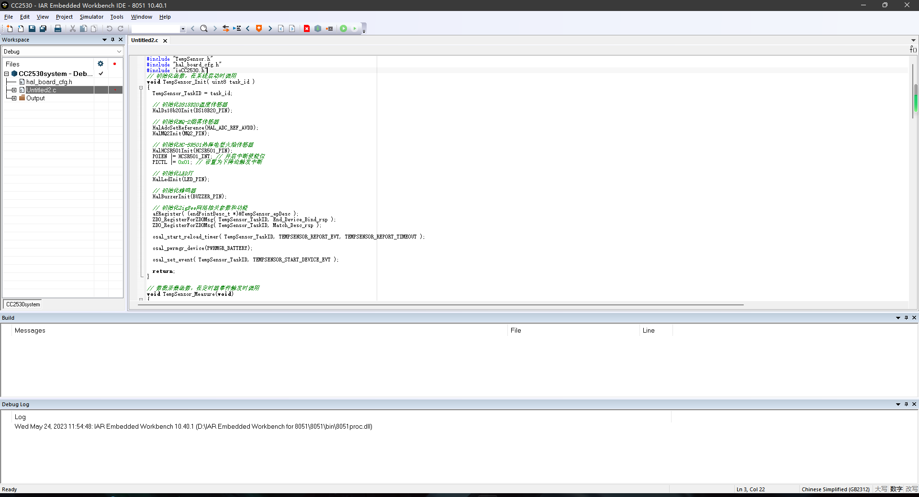

图 4.1 IAR开发环境

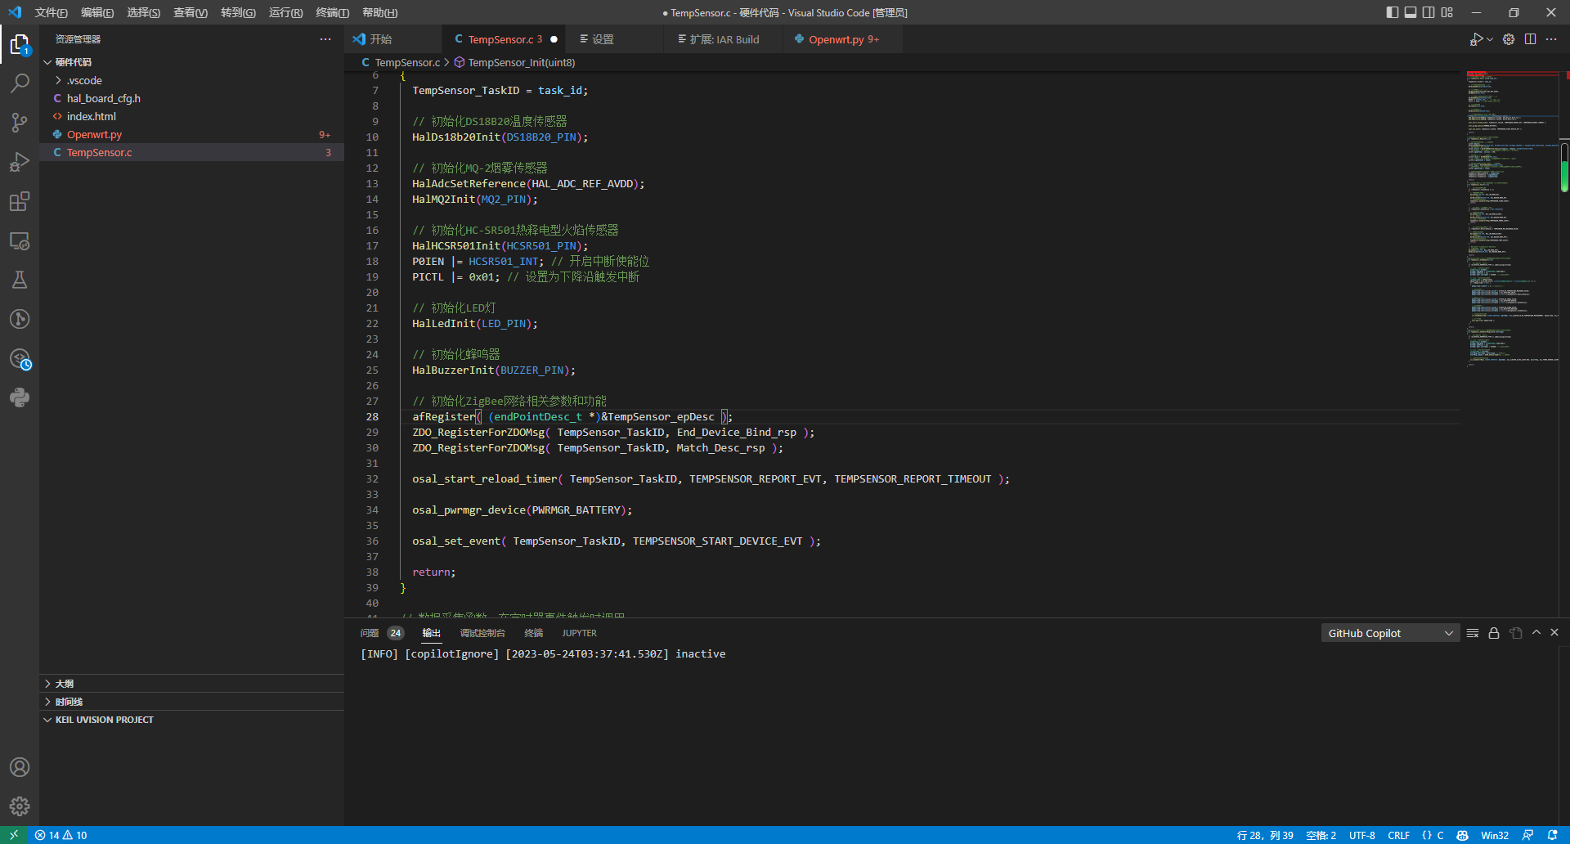

图 4.2 VScode编辑器

## Z-stack协议栈

Z-Stack协议栈是一种基于ZigBee标准的无线网络协议栈，由TI公司开发和维护。Z-Stack协议栈实现了ZigBee的各个层次的功能，包括物理层、MAC层、网络层、安全层、应用支持子层、应用框架层和应用层。Z-Stack协议栈支持多种网络拓扑结构，如星型、树型和网状型，并提供了丰富的API函数和示例代码，方便用户开发各种基于ZigBee的无线应用。

Z-stack协议栈的基本架构如下所示：

APP：应用层目录，这是用户创建各种不同工程的区域，在这个目录中包含了应用层的内容和这个项目的主要内容，在协议栈里面一般是以操作系统的任务实现的。

HAL：硬件层目录，包含有与硬件相关的配置和驱动及操作函数。

MAC： MAC 层目录，包含了 MAC 层的参数配置文件及其 MAC 的 LIB 库的函数接口文件。

MT： 监控调试层，主要用于调试目的，即实现通过串口调试各层，与各层进行直接交互。

NWK： 网络层目录，含网络层配置参数文件及网络层库的函数接口文件， APS 层库的函数接口。

OSAL： 协议栈的操作系统。

Profile： AF 层目录，包含 AF 层处理函数文件。

Security：安全层目录，安全层处理函数接口文件比如加密函数等。

Services：地址处理函数目录，包括着地址模式的定义及地址处理函数。

Tools： 工程配置目录，包括空间划分及 ZStack 相关配置信息。

ZDO： ZDO 目录。

ZMac： MAC 层目录，包括 MAC 层参数配置及 MAC 层 LIB 库函数回调处理函数。

ZMain： 主函数目录，包括入口函数 main（ ）及硬件配置文件。

Output： 输出文件目录，这个是EW8051 IDE 自动生成的。

Z-Stack协议栈的工作机理如下：

Z-Stack协议栈是一个基于任务轮询方式的操作系统，其任务调度和资源分配由操作系统抽象层OSAL管理着。Z-Stack协议栈中有多个任务，每个任务都有一个任务ID和一个事件标志位。当某个事件发生时，相应的任务的事件标志位会被置位，表示该任务需要处理该事件。OSAL会按照一定的优先级顺序轮询各个任务的事件标志位，如果某个任务的事件标志位不为零，则调用该任务的处理函数，并将事件标志位传递给该函数。该函数会根据事件标志位执行相应的操作，并清除事件标志位。

Z-Stack协议栈中最重要的两个任务是ZDO（ZigBee设备对象）任务和AF（应用框架）任务。ZDO任务负责处理网络层和安全层的相关事件，如网络建立、加入、离开、路由、绑定、安全加密等。AF任务负责处理应用支持子层和应用框架层的相关事件，如数据发送、接收、确认等。Z-Stack协议栈提供了一系列的API函数，供用户在应用层调用。这些API函数可以分为两类：一类是直接调用底层模块（如MAC层、NWK层等）的函数，如ZMacDataReq（数据发送）、NLME_NetworkFormationRequest（网络建立）等；另一类是通过AF任务间接调用底层模块的函数，如AF_DataRequest（数据发送）、NLME_JoinRequest（网络加入）等。用户可以根据自己的需求选择合适的API函数进行开发。

## Zigbee无线通讯程序设计

### 协调器程序设计

协调器是ZigBee网络中的核心节点，它负责处理各个节点传输的信息，并实现数据的上传和下发。协调器在ZigBee网络中的作用和流程如下：

首先，当终端设备启动后，需要进行身份判定，确定是否具备成为协调器节点的条件。身份判定的方法有多种，例如根据设备类型、设备地址、设备电量等。其次，如果终端设备被确定为协调器节点，那么它需要进行信道主动扫描，筛选出可以用来进行网络数据传输的信道。信道主动扫描的方法有多种，例如根据信号强度、信道干扰、信道利用率等。然后，协调器节点需要自动分配PAN ID（网络标识）以及协调器地址，并将网络进行初始化。PAN ID和协调器地址的分配方法有多种，例如根据随机数、时间戳、MAC地址等。最后，协调器节点需要接收其他节点的加入请求，并建立连接，组建网络进行数据传输。协调器节点还需要定期发送信标帧（Beacon Frame），以维持网络的稳定性和同步性。

通过以上步骤，协调器节点就可以在ZigBee网络中发挥其重要作用了。协调器程序设计流程图如图 4.3所示。

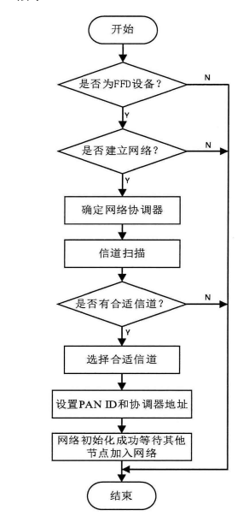

图 4.3 协调器程序设计流程图

### 路由器节点程序设计

在组建zigbee网络时，如果系统功能简单，网络节点少，可以直接用终端节点和协调器连接进行数据传输。如果zigbee网络中终端节点多且分散，单一的协调器节点无法满足大量数据传输的需求，就需要在网络中增加路由器节点。zigbee网络中的路由器节点可以实时转发与之连接的终端节点的数据信息，有效减轻协调器节点的数据处理压力。路由器设计程序如图 4.4所示。

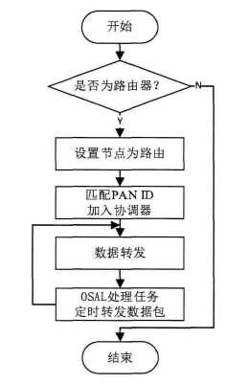

图 4.4 路由器程序设计流程图

### 监测节点程序设计

在zigbee网络中，协调器节点固定后，监测节点要先与协调器节点连接才能加入网络。监测节点系统启动后，会向协调器节点发送连接请求信息。协调器节点收到请求后，会根据自身资源和网络配置情况，决定是否同意连接，并发出响应信息。只有监测节点和协调器节点连接成功，才能进行数据传输和指令发送。

监测节点启动后，会自动搜索附近的zigbee网络中的协调器，如果在一定时间内扫描到信标并获取到协调器节点的信息，就可以向扫描到的协调器节点发送连接请求，并选择合适的无线网络连接。终端节点依次向协调器节点发送关联请求命令，如果协调器节点有足够的接口资源，就会把连接请求上报给系统上层，由系统上层判断该节点是否可以加入网络，并回复协调器节点。如果系统上层同意该节点加入网络，监测节点就会发送数据传输请求命令，协调器节点收到后回复确认命令，数据网络就建立成功了。如果系统上层没有及时做出判断，节点也可以从协调器信标中提取关联命令， 直接加入网络。网络建立成功后，各节点就可以进行数据传输和指令发送了。终端检测节点程序设计流程图如图 4.5所示。

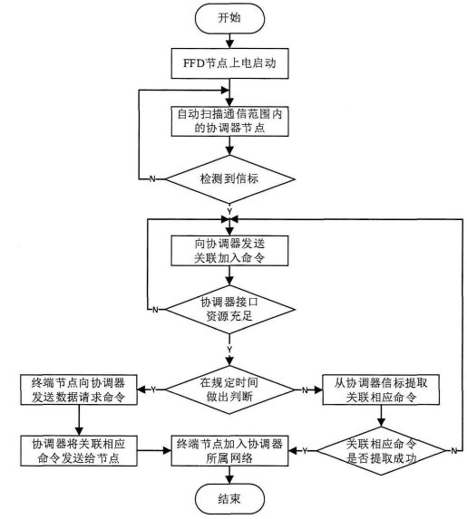

图 4.5终端节点监测程序流程图

## 传感器程序设计

### 温度采集程序设计

本次设计采用了DS18B20+热释电红外温度传感器和MQ-2烟雾传感器以及PIR203A-S0人体红外传感器采集无人变电站内部环境温度数据以及判断是否有人闯入无人变电站。上文已经对传感器进行了一个详细的介绍，本小节设计了各终端节点调用的传感器工作程序，系统内设计了不同采集节点根据系统时序分别读取了传感器发送的数字信号，控制器芯片通过运行主控内部集成内置的数据转换公式计算出环境实际温度值。转换为Zigbee格式之后保存至全局变量以便发送，程序设计如图 4.6所示。

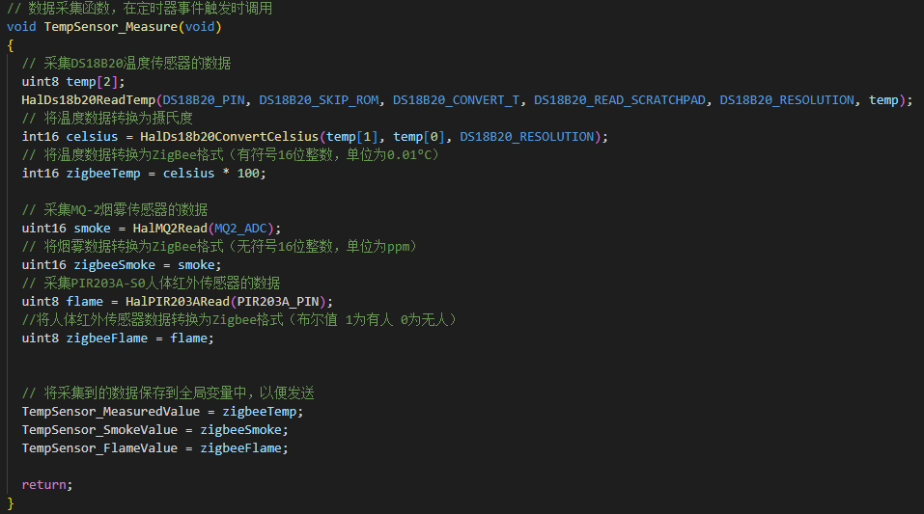

图 4.6 传感器程序设计

### 异常处理程序设计

本段程序定义了一个异常处理函数TempSensor_Alert，该函数在温度传感器检测到中断事件或数据异常事件时被调用。该函数的功能是根据不同的异常情况发送相应的报警消息。具体来说，该函数会依次检查以下四种异常情况：是否有火焰信号，如果有，发送TEMPSENSOR_FLAME_ALERT消息，并返回；是否有烟雾信号超过阈值MQ2_THRESHOLD，如果有，发送TEMPSENSOR_SMOKE_ALERT消息，并返回、是否有温度信号超过阈值TEMPSENSOR_MAX_MEASURED_VALUE，如果有，发送TEMPSENSOR_TEMP_ALERT消息，并返回；是否有人体红外信号，如果有，发送TEMPSENSOR_HUMAN_ALERT消息，并返回。 如果没有任何异常情况，该函数直接返回。异常处理程序设计如图 4.7所示。

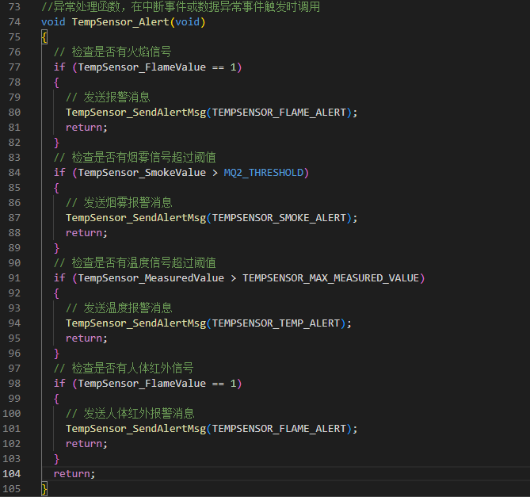

图 4.7 异常处理程序设计

## NB-IOT模块程序设计

系统中的NB-ioT通信模块采用了CC2530F256RHAT的内置RF通信模块，基于IEEE 802.15.4通信协议的API，可以通过本接口将数据远程上传至后台。本模块需要初始化等一系列操作才能和后台进行远程通信。程序设计关键代码如图 4.8所示。

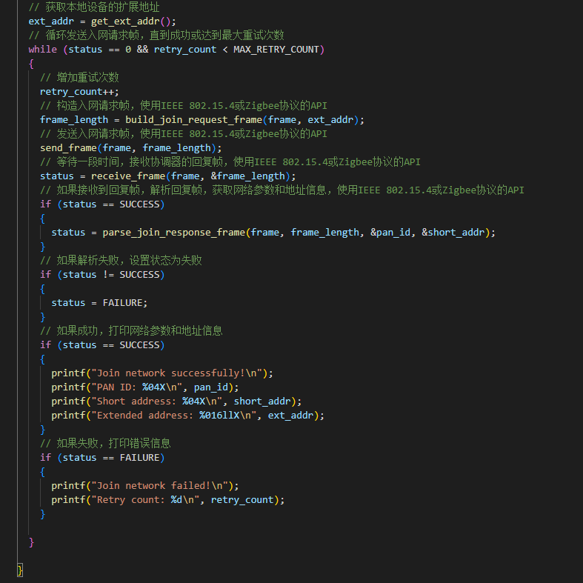

图 4.8 入网设计程序

## 数据发送程序设计

当设备成功入网之后，需要设计一个程序在网络连接成功或数据变化事件触发后调用此程序进行通信，此时我们需要创建一个AF消息结构体发送给网络中的协调器，利用ZCL消息结构体报告温度、烟雾、人体是否存在这三个属性并发送，随后释放内存，数据发送程序设计如图 4.9所示。

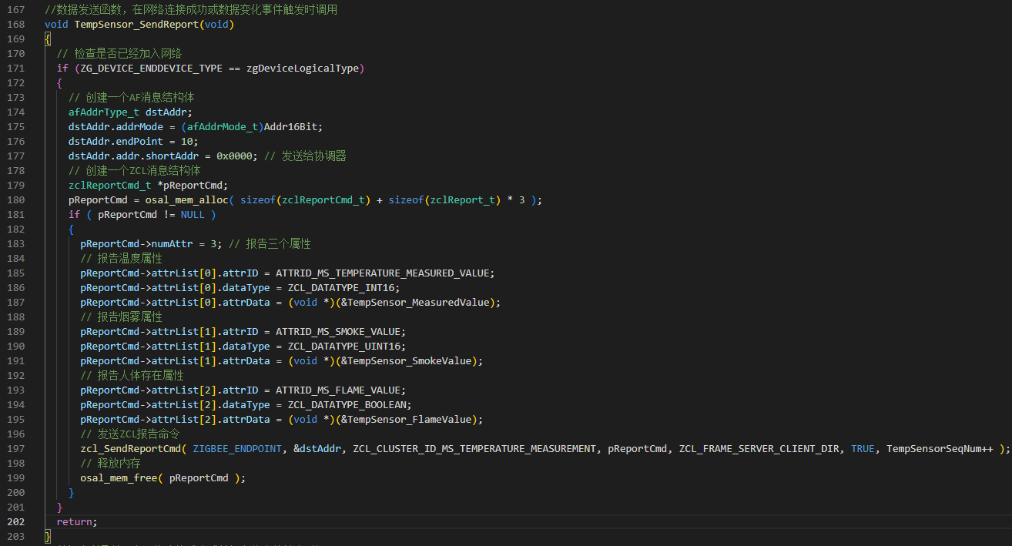

图 4.9 数据发送程序设计

## 本章小结

本章介绍了无人变电站火灾监测系统的软件程序设计，主要包括以下几个方面：

系统软件开发环境，介绍了使用VScode编辑器和IAR集成开发环境进行系统程序编写和编译的原因和方法。Z-stack协议栈，介绍了基于ZigBee标准的无线网络协议栈的基本架构、工作机理和API函数。ZigBee无线通讯程序设计，介绍了协调器、路由器和监测节点的程序设计，包括网络建立、加入、数据传输等功能。传感器程序设计，介绍了温度采集程序设计和异常处理程序设计，包括温度、烟雾、人体红外等传感器的数据读取和报警机制。NB-IOT模块程序设计和数据发送程序设计，介绍了利用CC2530F256RHAT的内置RF通信模块实现数据远程上传的程序设计，包括模块初始化、数据封装、数据发送等功能。

本章的软件程序设计为后续的系统实现和测试提供了基础和指导。

# 系统测试

## 终端设备实物图

终端硬件设计完成后，将各个硬件模块连接成完整的硬件系统，并进行功能测试，确保监测系统正常运行。测试步骤如下：

1. 检查硬件电路是否有短路、断线等问题，检查传感器连接线路是否牢固，防止数据采集异常。
2. 接通电源，启动系统，检测电路和传感器是否工作正常，观察指示灯是否点亮。
3. 测试控制器、NB-iot模块和传感器的功能是否符合要求。

下图为无人变电站火灾监测系统硬件实物图，从左到右依次为：

zigbee终端节点模块１，负责采集温度、火焰、烟雾和人体存在等信息，传输给协调器。

zigbee协调器和NB-iot模块，是监测系统的中心节点，负责接收和发送数据，并连接智能散热模块进行报警。

zigbee终端节点模块２，负责采集温度、一氧化碳、火焰和人体存在等信息，传输给协调器。

监测系统采用多节点、多传感器的方式进行数据监测，提高了数据的精确性和覆盖范围，降低了传感器性能限制的影响，提高了监测系统的性能。

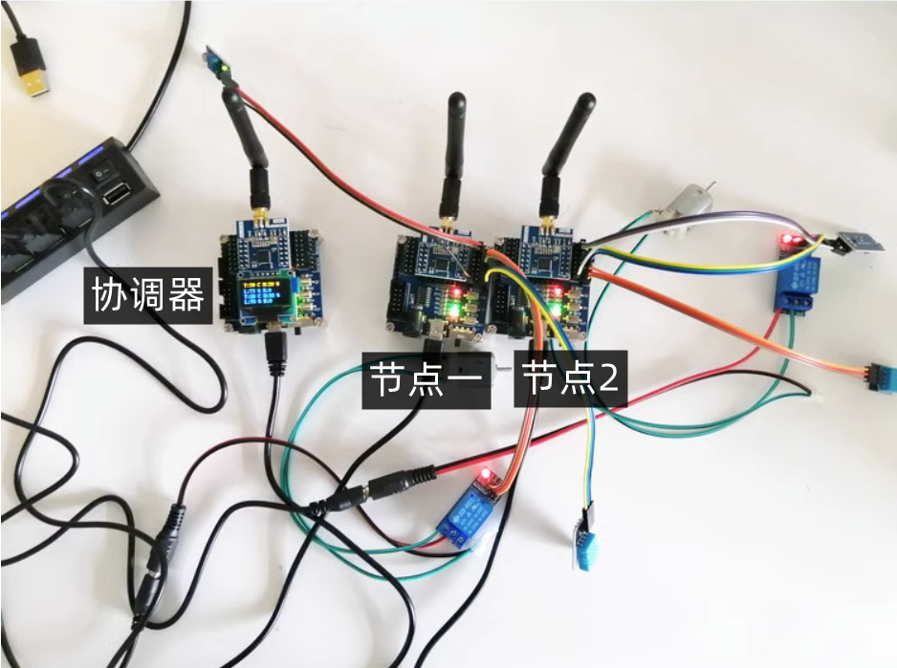

图 5.1 无人变电站火灾监测系统硬件实物图

## 系统模块功能测试

### 网络通信测试

本监控系统采用了NB-ioT RF通信模块来进行远程数据通信，为了保证系统数据传输需要测试模块的正常运行，首先对RF通信模块的联网功能进行测试。将系统通过网络串口与电脑连接并使用串口助手手动发送一系列AT指令查询RF通信模块的网络通讯信息来进行验证通信模块是否工作正常。具体步骤如下：

1. 将物联网流量卡插入模块sim卡槽，使用串口助手进行软件参数配置，手动输入AT指令发送给通讯模块，如返回OK指令说明连接成功。
2. 用串口助手软件发送表 5.1中的各个AT指令，根据返回的应答信息判断模块功能是否正常。

表 5.1 AT指令表

|  |  |
| --- | --- |
| AT指令 | 功能描述 |
| AT | 查询模块功能是否正常 |
| ATI | 查询模块软件版本号 |
| AT+CGSN=1 | 查询模块序列号IMEI |
| AT+CEREG? | 查询模块网络是否注册 |
| AT+CGATT? | 查询模块是否附着网络 |
| AT+CESQ | 查询模块信号强度 |
| AT+CSCON? | 查询网络是否连接 |

如图 5.2所示，已成功建立与于CC2530的连接。工作正常。

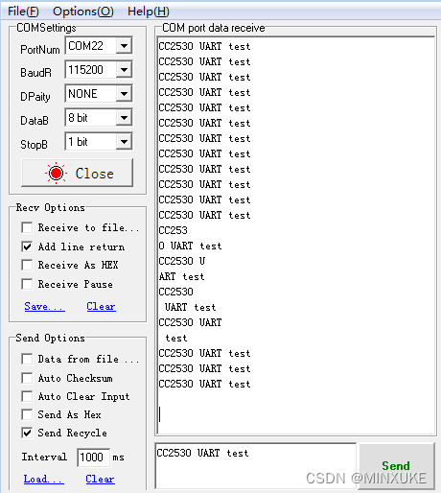

图 5.2 串口通信助手

## 传感器功能测试

### 温度传感器测试

测试场景为教室，为了实现传感器对无人变电站内部环境温湿度数据检测的测试，我决定在教室的自然温度条件下启动系统，此时传感器开始采集环境信息，用户可以在后台通过即时生成的word图表直观的观察到系统当前监测到的环境温度数值。平台生成的温度图表如下图 5.3所示。

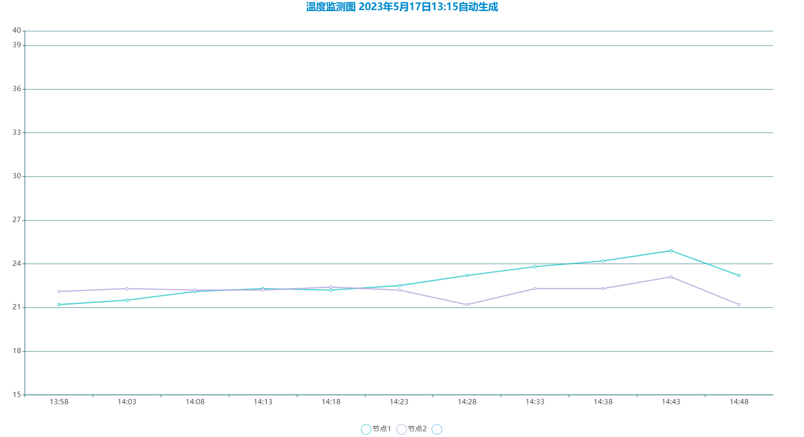

图 5.3 温度监测图

根据测试结果易知当系统处于恒定环境下温度参数始终平稳，在不设置明显热源的情况下系统仍能监测到环境随气温变化而产生的微小波动，利用现有接口生成的图表显示更直观，可远程进行观看，能实现无人变电站内部运行环境的远程监控及统计功能。

### 烟雾传感器测试

终端节点1跟2都连接了烟雾传感器，可以在预热后检测环境中的烟雾浓度。为了测试传感器的功能，我用香烟模拟了变电站内部发生火灾的情况。当传感器在正常环境中时，它的输出一直是0，表示没有烟雾。当传感器放在香烟的烟雾中时，它的输出快速增大，可以在云平台上看到烟雾数据的折线图，更清楚地看到烟雾浓度的变化，更好地判断火灾的危险程度。平台输出的烟雾监测图如图 5.4所示。

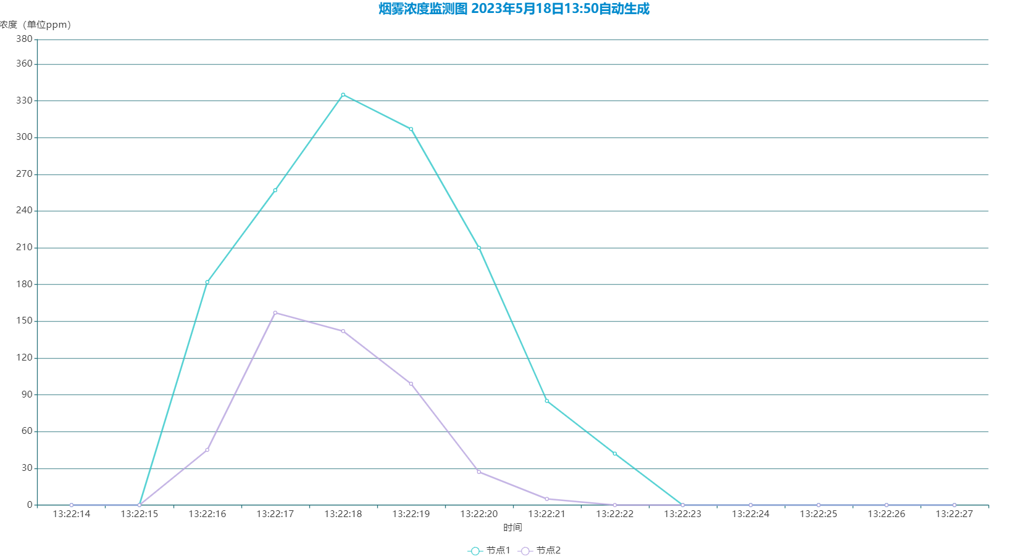

图 5.4 烟雾浓度监测图

## 本章小结

本章主要介绍了无人变电站火灾监测系统的功能测试和硬件展示，第一部分是系统硬件设计，包括终端设备实物图和各个硬件模块的功能介绍。本系统采用了多节点、多传感器的方式进行数据监测，提高了数据的精确性和覆盖范围，降低了传感器性能限制的影响，提高了监测系统的性能。第而部分是系统功能测试，包括网络通信测试和传感器功能测试。本系统采用了NB-ioT RF通信模块来进行远程数据通信，通过AT指令查询模块的网络通讯信息来验证通信模块是否工作正常。本系统还对温度传感器和烟雾传感器进行了功能测试，通过云平台生成的图表显示了环境温度和烟雾浓度的变化情况，实现了无人变电站内部运行环境的远程监控及统计功能。这是本章的重点部分，展示了本系统的核心功能和优势。

# 结　　论

本文的研究目的是设计并实现一种基于物联网的无人变电站火灾监测系统，以提高无人变电站的安全性和可靠性。本文的主要工作和创新点如下：

本文提出了一种基于物联网的无人变电站火灾监测系统的总体方案，包括系统架构、硬件设计、软件设计和云平台设计。本系统采用了多节点、多传感器的方式进行数据监测，提高了数据的精确性和覆盖范围，降低了传感器性能限制的影响，提高了监测系统的性能。

本文采用了NB-IoT RF通信模块来进行远程数据通信，利用了NB-IoT技术的低成本、低功耗、高可靠性、高安全性等优点，适应了无人变电站火灾监测场景的特点。本文还通过AT指令查询模块的网络通讯信息来验证通信模块是否工作正常。

本文对温度传感器和烟雾传感器进行了功能测试，通过云平台生成的图表显示了环境温度和烟雾浓度的变化情况，实现了无人变电站内部运行环境的远程监控及统计功能。本文还对系统进行了综合测试，验证了系统的稳定性和可靠性。

本文的研究成果为无人变电站火灾监测提供了一种新的解决方案，具有一定的理论意义和实际价值。但是，本文的研究工作还存在一些不足之处，需要在今后进一步改进和完善，例如：

本文只对温度传感器和烟雾传感器进行了功能测试，没有对其他传感器进行测试，也没有对系统进行更多样化和复杂化的场景测试，需要在今后增加更多的测试内容和方法，以提高系统的鲁棒性和适应性。

本文只使用了NB-IoT RF通信模块来进行远程数据通信，没有考虑其他可能的通信方式，例如WiFi、蓝牙、LoRa等，需要在今后探索更多的通信方案，以增强系统的兼容性和灵活性。

本文只设计了一个简单的云平台来显示和分析数据，没有实现更多的功能和服务，例如数据预处理、数据挖掘、数据可视化、数据报警等，需要在今后完善云平台的功能和界面，以提升用户体验和满意度。

# 参 考 文 献

1. 竺可桢．物理学[M]．北京：科学出版社，1973．1-3.
2. Chen S，Billing S A，Cowan C F，et al．Practical identification of MARMAX models[J]．Int J Control，1990，52(6)：1327-1350.（外文）
3. 高景德，王祥珩．交流电机的多回路理论[J]．清华大学学报，1987，27(1)：1-8.(有卷的)
4. 高景德，王祥珩．交流电机的多回路理论[J]．清华大学学报，1987(1)：1-8.(缺卷的)
5. 余勇.劲性混凝土柱抗震性能的试验研究[D]：［硕士学位论文］．南京：东南大学土木工程学院，1998. （学位论文）
6. 姜锡洲．一种温热外敷药制备方法[P]．中国专利，881056073.1989—07—26. （专利）
7. 谢希德．创新学习的新思路[N]．人民日报，1998-12-25(10).（报纸）
8. 全国文献工作标准化技术委员会第六分委员会．CB6447—S6文摘编写规则[S]．北京：中国标准出版社，1986.（技术标准）
9. 张全福，王里青．“百家争鸣”与理工科学报编辑工作[C]．见：郑福寿主编．学报编论丛：第2集． 南京：河海大学出版社，1991．1-4.(论文集)

**[10]** 王明亮．标准化数据库系统工程新进展[EB／OL]．http://www.cajcd.edu.cn/pub/980810-2.html, 1998-08-16.（电子网络文献）

参考文献部分在论文中具有重要作用，表明该论文参考了某些有关资料，从而作为评价该论文的依据之一。

参考文献只列出作者查阅后，主要的及公开发表过的。参考文献必须引用原始文献，引用人必须阅读过该文，按正文中引用文献标注顺序，依次列出。原则上要求用文献本身的文字列出。

网上信息一般不宜作为学位论文中的参考文献，除非另有源出处。

上面给出了参考文献的基本样式，详细内容请参见“文后参考文献著录规则(GB7714-87).DOC”

不用此信息时，删除此框。



附录是作为论文主体的补充项目，并不是必需的。下列内容可以作为附录编于论文后，也可以另编成册：

1. 为了论文材料的完整，但编入正文又有损于编排的条理和逻辑性，这一类材料包括比正文更为详尽的信息、研究方法和技术更深入的叙述，建议可以阅读的参考文献题录，对了解正文内容有用的补充信息等；
2. 由于篇幅过大或取材于复制品而不便于编入正文的材料；
3. 不便于编入正文的罕见珍贵资料；
4. 对一般读者并非必要阅读，但对于本专业同行有参考价值的资料；
5. 某些重要的原始数据、数学推导、计算程序、框图、结构图、注释、统计表、计算机打印输出件等。

附录一般与论文全文装订在一起，如果附录内容很多时也可独立成册。不用此信息时，删除此框。

# 致　　谢